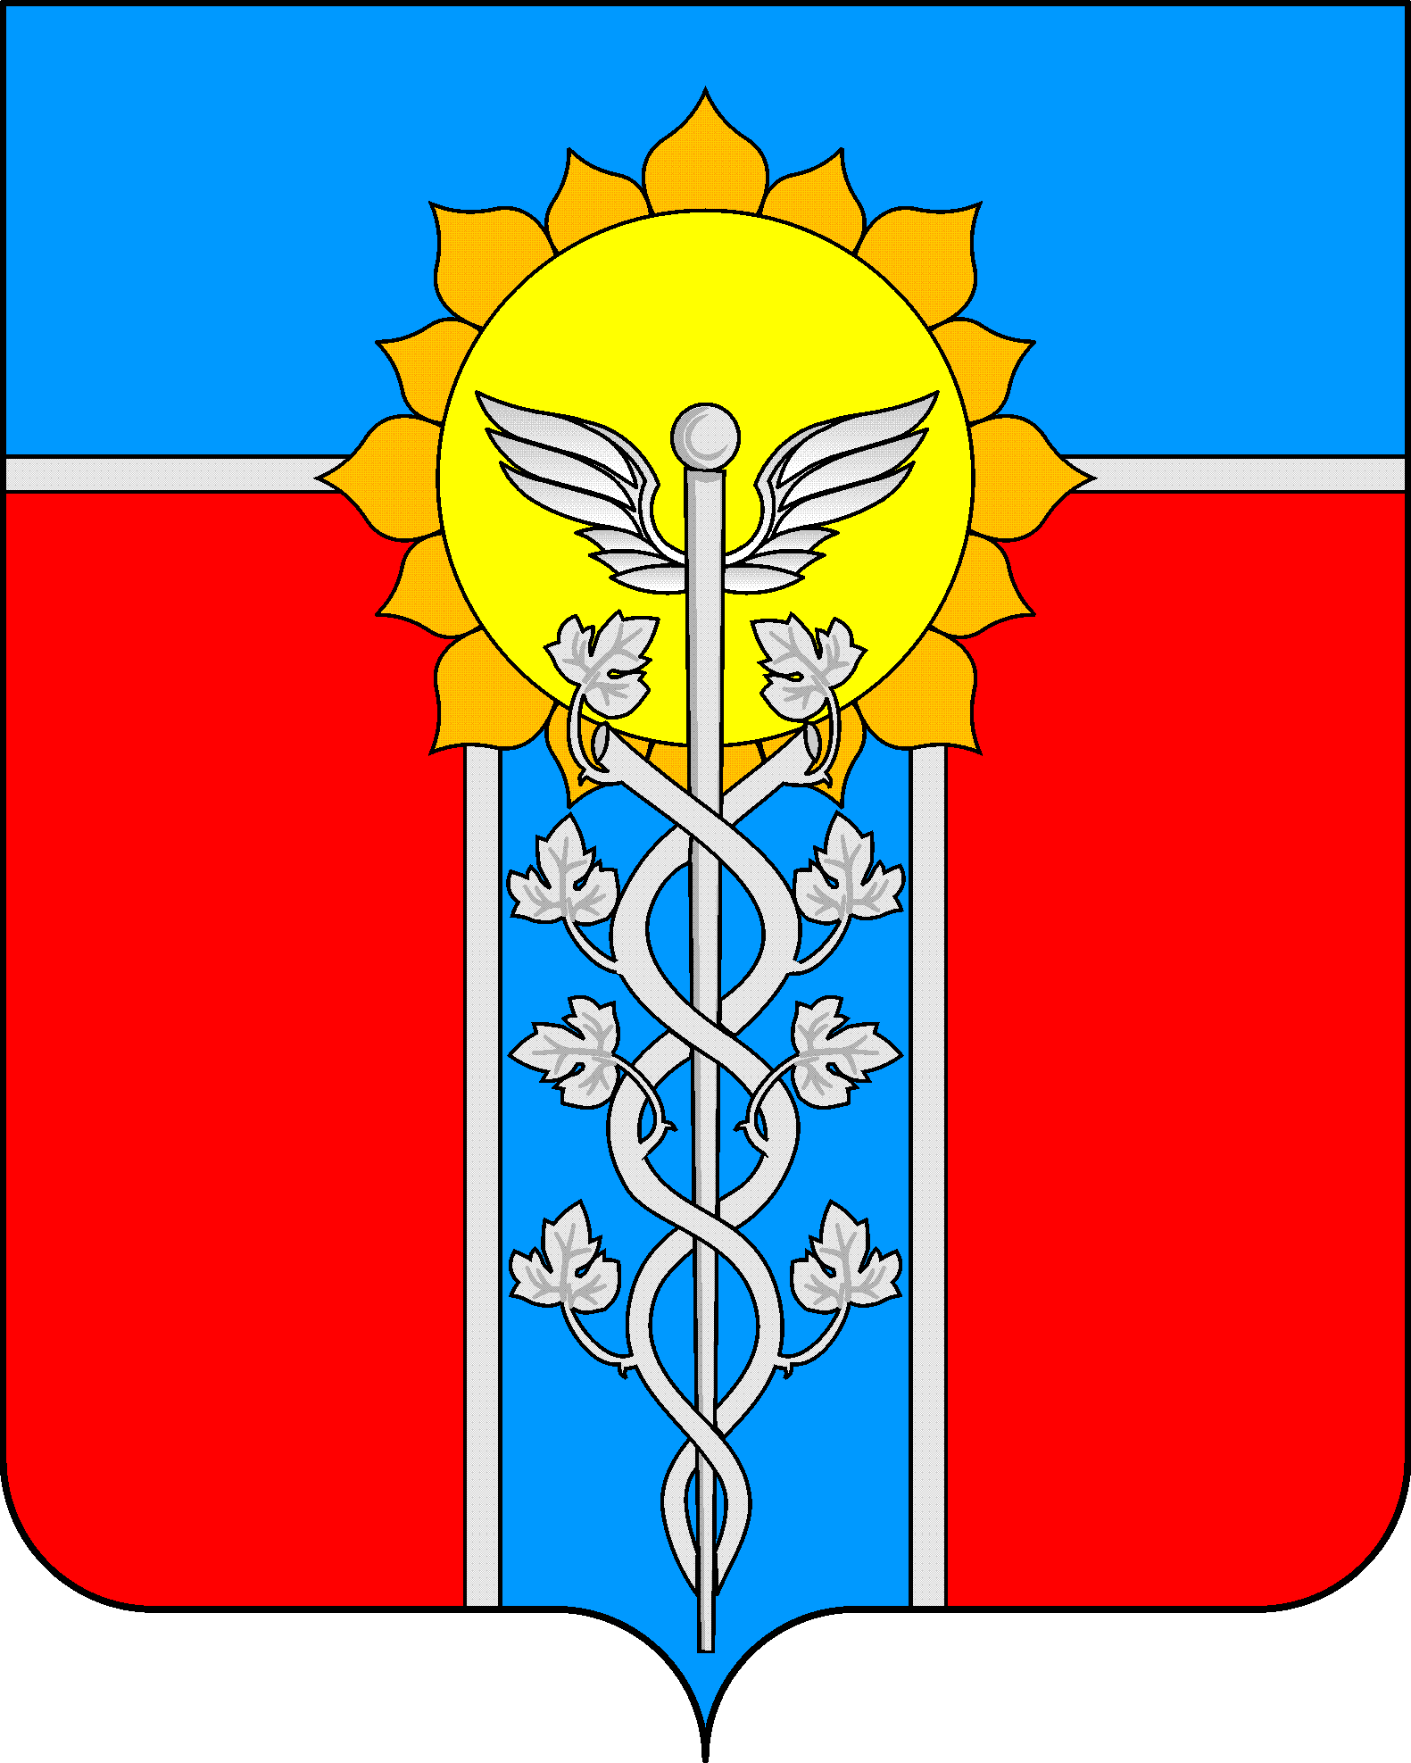

АДМИНИСТРАЦИЯ МУНИЦИПАЛЬНОГО ОБРАЗОВАНИЯ
ГОРОД АРМАВИР

ПОСТАНОВЛЕНИЕ

от ____23.12.2015_____ № ___3519____
г. Армавир

Об утверждении Порядка и условий доплат педагогическим работникам муниципальных дошкольных образовательных учреждений, муниципальных общеобразовательных учреждений, реализующих образовательные программы дошкольного образования, подведомственные управлению образования администрации муниципального образования город Армавир

В соответствии с Федеральным законом от 29 декабря 2012 года № 273-ФЗ «Об образовании в Российской Федерации», Законом Краснодарского края от 16 июля 2013 года № 2770-КЗ «Об образовании в Краснодарском крае», Законом Краснодарского края от 1 ноября 2013 года № 2829-КЗ «О внесении изменений в Закон Краснодарского края от 3 марта 2010 года № 1911-КЗ «О наделении органов местного самоуправления муниципальных образований Краснодарского края государственными полномочиями по финансовому обеспечению реализации основных общеобразовательных программ в части финансирования расходов на оплату труда работников общеобразовательных учреждений, расходов на учебники и учебные пособия, технические средства обучения, расходные материалы и хозяйственные нужды (за исключением расходов на содержание зданий и коммунальных расходов, осуществляемых из местных бюджетов)», а также в целях совершенствования условий оплаты труда работников муниципальных образовательных учреждений муниципального образования город Армавир п о с т а н о в л я ю:
- Утвердить Порядок и условия доплат педагогическим работникам муниципальных дошкольных образовательных учреждений, муниципальных общеобразовательных учреждений, реализующих образовательные программы дошкольного образования, подведомственные управлению образования администрации муниципального образования город Армавир (прилагается).
- Финансовому управлению администрации муниципального образования город Армавир (Шуваева) обеспечить финансирование указанных выплат за счет средств краевого бюджета в пределах утвержденных лимитов бюджетных обязательств по отрасли «Образование».
- Настоящее постановление подлежит официальному опубликованию.
- Сектору информационных технологий администрации муниципального образования город Армавир (Степовой) обеспечить официальное опубликование настоящего постановления в сети «Интернет» на официальном сайте администрации муниципального образования город Армавир (www.armawir.ru).
- Отделу по связям со средствами массовой информации администрации муниципального образования город Армавир (Аржаков) обеспечить размещение информации об официальном опубликовании настоящего постановления в газете «Армавирский собеседник».
- Контроль завыполнением настоящего постановления возложить на заместителя главы муниципального образования город Армавир И.Н.Хитрову.
- Постановление вступает в силу со дня его официального опубликования и распространяет свое действие на правоотношения, возникшие с 1 января 2015 года.

Глава муниципального образования
город Армавир А.Ю.Харченко

ПРИЛОЖЕНИЕ

УТВЕРЖДЕНЫ
постановлением администрации
муниципального образования город Армавир
от __23.12.2015____ № __3519__

ПОРЯДОК И УСЛОВИЯ
доплат педагогическим работникам муниципальных дошкольных образовательных учреждений, муниципальных общеобразовательных учреждений, реализующих образовательные программы дошкольного образования, подведомственные управлению образования администрации муниципального образования город Армавир

- Настоящий Порядок распространяется на муниципальные дошкольные образовательные учреждения и муниципальные общеобразовательные учреждения, реализующие образовательные программы дошкольного образования, подведомственные управлению образования администрации муниципального образования город Армавир.
- Право на получение доплат имеют педагогические работники вышеуказанных учреждений, участвующие в реализации образовательных программ дошкольного образования:
заведующие (директора);
заместители заведующих (директоров), если их деятельность связана с руководством образовательным (воспитательным) процессом, методической (научно-методической) работой;
старшие воспитатели;
воспитатели;
учителя-логопеды;
логопеды;
учителя-дефектологи;
музыкальные руководители;
концертмейстеры;
инструкторы по физической культуре;
педагоги-психологи;
социальные педагоги;
педагоги дополнительного образования.
- Доплата педагогическим работникам устанавливается из расчета 3000 рублей за ставку заработной платы, но не более 3000 рублей в месяц одному работнику в одном учреждении.
Педагогическим работникам, выполняющим объем работы менее нормы рабочего времени за ставку заработной платы (работающим менее чем на одну ставку), в том числе принятым по совместительству из других учреждений, доплата устанавливается пропорционально отработанному времени.
Лицам, работающим на условиях совмещения профессий (должностей), а также исполняющим обязанности временно отсутствующих педагогических работников, указанных в пункте 2 настоящего Порядка, доплата производится пропорционально отработанному времени по совмещаемой (временно замещаемой) должности, если по своей основной должности работник не получает указанную доплату или получает её не в полном размере.
Предельный размер доплаты, выплачиваемой одному педагогическому работнику в одном учреждении по всем основаниям, не может превышать 3000 рублей в месяц.
В случае если месяц, за который производится доплата, отработан не полностью, установленная доплата выплачивается пропорционально отработанному времени.
- Доплаты являются составной частью заработной платы педагогического работника и выплачиваются ежемесячно в сроки, установленные для выплаты заработной платы.

Начальник управления образования
администрации муниципального образования
город Армавир Д.А.Товстоляк

